## План урока

|  |  |  |  |  |  |  |  |  |
| --- | --- | --- | --- | --- | --- | --- | --- | --- |
| **Раздел долгосрочного планирования: 8.2 А** Основы термодинамики | | | | | **Школа: Зерноградская основная школа** | | | |
| **Дата :** | | | | | **ФИО учителя:Лузина В.В.** | | | |
| **класс: 8** | | | | | **Участвовали: 3** | **Не участвовали:** | | |
| **Тема урока** | | | Первый закон термодинамики. Работа газа и пара. | | | | | |
| **Цели обучения, достигаемые на этом уроке (Ссылка на учебный план)** | | | 8.3.2.17- объяснять первый закон термодинамики | | | | | |
| **Цель урока** | | | ***Все учащиеся смогут:*** *сформулировать первый закон термодинамики.*  ***Большинство учащиеся смогут:***  *объяснить невозможность создания вечного двигателя первого рода*  ***Некоторые учащихся будут уметь****: применить первый закон термодинамики при решении практических задач.* | | | | | |
| **Критерии оценивания** | | | 1.Объясняет первый закон термодинамики  2. Объясняет невозможность создания вечного двигателя.  3. Применяет первый закон термодинамики при решении практических задач | | | | | |
| **Языковые цели** | | | Учащиеся будут использовать в речи ключевые словосочетания: **внутренняя энергия газа, работа газа и пара, расширение, количество теплоты.** | | | | | |
| **Воспитание ценностей** | | | Воспитание ценностей на основе программы «Мәңгілік Ел»:умение организовать свою работу, стремление к согласованной, слаженной работе с людьми для достижения общих целей. Коммуникативные навыки и ответственность за проделанную работу через парную и групповую работу | | | | | |
| **Межпредметная связь** | | | Естествознание « Энергия и движение».Математика (вычислительные навыки). | | | | | |
| **Предыдущие знания** | | | Из курса 7 класса закон сохранения энергии.Способы изменения внутренней энергии. Строение газообразных веществ, давление газа, механическая работа, изменение внутренней энергии, количество теплоты. | | | | | |
| **Ход урока** | | | | | | | | |
| **Запланированные этапы урока** | **Виды упражнений, запланированных на урок:** | | | | | | | **Ресурсы** |
| Начало урока  4 мин | *Метод «Подарим улыбки друг другу».*  Улыбнитесь друг другу, улыбка - хороший настрой на работу. На уроке мы будем рассуждать, мыслить, решать.  **W (обучение всего класса).**  *Стадия «Вызов», метод «Ассоциативный ряд»*  Вопрос учителя:  Мы ежедневно встречаемся с, различными явлениями в природе, не задумываясь об их объяснении. Обратите внимание на рисунки, изображенные на флипчарте?  Что общего между рисунками? Почему?  **2 мин**  Как можно изменить внутреннюю энергию тела?  В 7 классе мы изучали закон сохранения полной механической энергии, давайте вспомним, что мы знаем об этом законе?:  **Стратегия « Толстые и тонкие вопросы»: прием “Ромашка блума»**   1. Сформулируйте закон сохранения энергии? 2. Приведите примеры, при которых выполняется закон сохранения энергии? 3. Объясните, в каком случае при падении шара кинетическая энергия будет равна потенциальной? 4. Что произойдет с механической энергией в момент падения шара на землю?   **ФО «Словестная похвала, комментирование ответов» (Учитель-ученик)**  Внутренняя энергия изменяется путем совершения работы и теплопередачи.  C:\Users\user\Desktop\009.jpg  Закон сохранения и превращения энергии для тепловых процессов называется 1 законом термодинамики.  Как вы думаете, о чем мы будем сегодня говорить?.  **Формулировка темы и целей урока совместно с учащимися.**  -Чего мы можем вместе достигнуть?  -Каким навыкам обучиться?  *Стратегия «ЗХУ»*  **(3 мин**  **Деление на пары (Метод мозайка)** | | | | | | | https://www.metod-kopilka.ru/sbornik_treningov_dlya_sozdaniya_kollaborativnoy_sredy-13710.htm  флипчарт с рисунками  **приложение 1**  **Приложение 2**  **флипчарт**  **системный органайзер по итогам повторения**  **Индивидуальные таблицы ЗХУ на каждого ребенка**  **Приложение 3** |
| Середина урока  (26 мин) | **Изучение нового материала.**  **П (Парная работа).**  **Задание 1**.  *Стратегия «Автобусная остановка»*  *(работа в парах сменного состава).*  **(12 мин)**  **Закрепление.**  **Интерактивное тестирование.**  **ФО (Словестное комментирование учителем, так как результаты высвечиваются на доске)**  (**2 мин)**  **I,G (индивидуальная, групповая работа).**  **Задание 3**  *Стратегия*  *«Я-ТЫ-МЫ» (Разделить по цветам и числам)*  *Две группы по три человека*  **Решение задач в парах и группе:**  **1 группа**   1. Стальной шарик равномерно падает в касторовом масле. Совершается ли при этом работа? Какие превращения энергии при этом происходят? 2. Какую работу совершает газ, расширяясь при постоянном давлении 2 МПа от 2 до 12 м3?   **2 группа**   1. Изменяется ли потенциальная энергия медного шара, лежащего на горизонтально расположенной поверхности стола, если повысить его температуру? 2. Какое количество теплоты сообщено водороду, совершившему при расширении работу 4400 Дж? Внутренняя энергия водорода не менялась.   **Формативное оценивание**  *Метод «Сигнальные карточки»*  **Формативное оценивание** *Словесная оценка*  *(устная обратная связь).*  **(7 мин)**  **Задание 4**.  **I (индивидуальная).**  Формативное оценивание**.**    ***ФО «Письменная обратная связь»***  **(3 мин)**  Заполнение листа самооценивания.*Стратегия*  *«ЗХУ»*  **(2мин)**  Лист самооценивания*«ЗХУ»*   |  |  |  | | --- | --- | --- | | Что я знаю | Что я хочу узнать | Что я узнал | |  |  |  |   Заполняют 3 столбец таблицы.  Данный прием направлен на развитие обратной связи с учащимся по достижению цели обучения.  **Д/з:** параграф  Решить задачу из упражнения.  Творческое задание: (на выбор) написать реферат «История открытия первого закона термодинамики.  **(1 мин)** | | | | | | | Задания .Приложение4  Приложение 5  Флипчарт с заданиями для интерактивного тестирования  не понятно  есть затруднения в понимании  у меня все хорошо  [*http://tak-to-ent.net/load/56-1-0-19035*](http://tak-to-ent.net/load/56-1-0-19035)  *Ответы на флипчарте*  **Приложение 6** |
| Конец урока | *Рефлексия учеников в конце урока:*  *«Аргументированный ответ на один из вопросов»*   1. *Сегодня я научился…* 2. *Затруднения у меня остались отностительно…*   *Не смог сделать…потому что…* | | | | | | | Вопросы рефлексии на флипчарте |
| **Дифференциация – каким способом вы хотите больше оказывать поддержку? Какие задания вы даете ученикам более способным по сравнению с другими?** | | | | **Оценивание – как Вы планируете проверять уровень усвоения материала учащимися?** | | | **Охрана здоровья и соблюдение техники безопасности** | |
| 1.По уровню самостоятельности (решение задач);  2.По уровню познавательной активности (Активное обучение :«Толстые и тонкие вопросы», «Автобусная остановка», «Я-ТЫ-МЫ»)  3.По уровню трудности задач (от простого к сложному);  4.По способу выполнения заданий (письменно, устно);  5. По уровню выполнения домашнего задания  6. По уровню оценивания деятельности (Самооценивание «Сигнальные карточки», «Интерактивный тест», «ЗХУ», стратегия «Словесная оценка») | | | | 1. Самооценивание(«Интерактивный тест», «ЗХУ», *метод «Сигнальные карточки»)*  2.Обратная связь по итогам самооценивания( *метод «Словесная оценка»)*  3.Выполнение задания для ФО *(стратегия* ***« Письменная обратная связь»)*** | | | *Здоровьесберегающие технологии.*  Психологический комфорт | |
| ***Рефлексия по уроку***  *Была ли реальной и доступной цель урока или учебные цели?*  *Все ли учащиесы достигли цели обучения? Если ученики еще не достигли цели, как вы думаете, почему? Правильно проводилась дифференциация на уроке?*  *Эффективно ли использовали вы время во время этапов урока? Были ли отклонения от плана урока, и почему?* | | *Используйте данный раздел урока для рефлексии. Ответьте на вопросы, которые имеют важное значение в этом столбце.* | | | | | | |
|  | | | | | | |
| **Итоговаяоценка**  Какие две вещи прошли действительно хорошо (принимайте в расчет, как преподавание, так и учение)?  1:  2:  Какие две вещи могли бы улучшить Ваш урок (принимайте в расчет, как преподавание, так и учение)?  1:  2:  Что нового я узнал из этого урока о своем классе или об отдельных учениках, что я мог бы использовать при планировании следующего урока? | | | | | | | | |

Приложение 1

Что общего между этими рисунками?

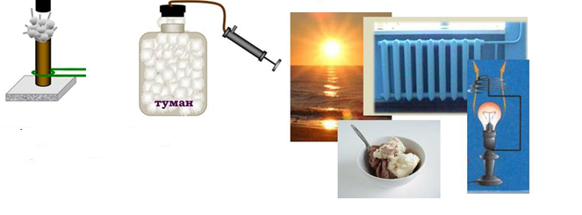

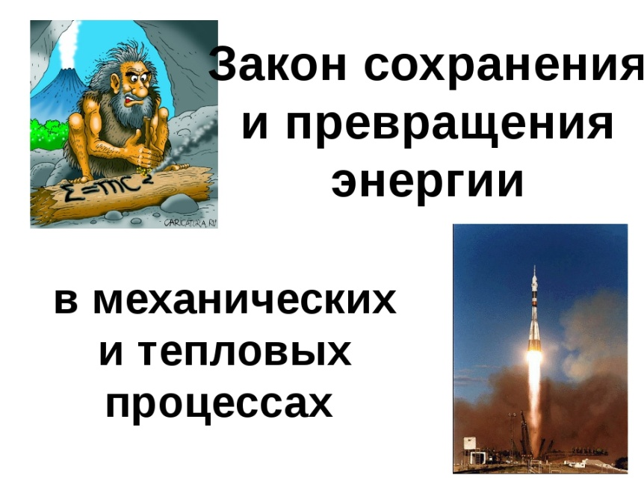

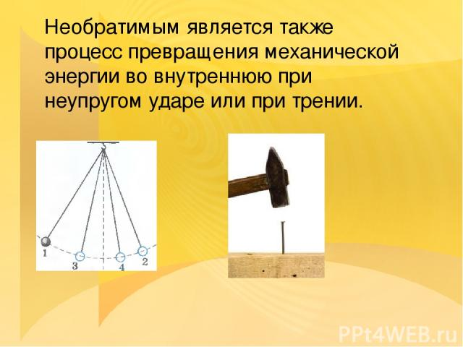

Приложение 2

***Приложение3***

|  |  |  |
| --- | --- | --- |
| **ФИЗИЧЕСКАЯ ВЕЛИЧИНА** | **ОБОЗНАЧЕНИЕ** | **ЕДИНИЦА ИЗМЕРЕНИЯ** |
| **Механическая работа** | **Q** | **КГ** |
| **Количество теплоты** | **A** | **Дж** |
| **Внутренняя энергия** | **U** | **К** |

***Приложение* 4**

**Задание для 1 пары**

1. Прочитать текст
2. Дать понятие закона сохранения энергии
3. Как называется закон сохранения, распространенный на тепловые явления
4. Записать формулу 1 закона термодинамики для случая,когда на тело действуют внешние силы
5. Сформулировать случая, когда на тело действуют внешние силы
6. Изобразить на постере (Критерии к выполнению постера:**писать разборчиво, отразить определения, формулы, использовать два цвета маркера**)

**Закона сохранения полной энергии**

Энергия не возникает из ничего и не исчезает, она только переходит из одной формы в другую. Вам известно, что закон сохранения и превращения механической энергии выполняется для изолированных систем, т.е. систем в которых тела взаимодействуют друг с другом , но не взаимодействуют с другими телами. В применении к тепловым явлениям этот закон рассматривают в разделе физики, называемом **термодинамикой.** Основу составляют **два закона**, которые чаще называют законами термодинамики.

Количество теплоты при переходе от одного тела к другому сохраняется.

**Е=Е+U=Еп+Ек+U.- формула закона сохранения полной энергии.**Е –механическая энергия ,U- внутренняя энергия, Ек-кинетическая энергия, Еп- потенциальная энергия.

Закон сохранения энергии, распространенный на тепловые явления, называется **первым законом термодинамики.**

**Первый закон термодинамики**

Изменение внутренней энергии системы при переходе из одного состояния в другое равно сумме работы внешних сил и количества теплоты, переданного системе:

**http://d3dxadmpi0hxcu.cloudfront.net/goods/ymk/physics/work2/theory/3/image038.gif**

**Задание для 2 пары**

1. Прочитать текст
2. Показать вывод формулы работы газа
3. Записать формулу работы газа и над газом
4. Сформулировать 1 закон термодинамики для данного случая
5. Изобразить на постере: (Критерии к оформлению постера:**писать разборчиво, отразить определения, формулы, использовать два цвета маркера**)

**Работа газа и пара**

Развитие техники и прогресс всего человечества тесно связаны как с открытием новых источников энергии, так и с более полным использованием огромных запасов внутренней энергии топлива. При этом энергия, выделяющаяся при сгорании топлива, передается путем теплообмена какому-либо газу или пару.

Газ или пар, расширяясь, совершает работу против внешних сил, приводит в движение какой- либо механизм.

За термодинамическую систему примем газ, находящийся в цилиндре под поршнем. Подвижный поршень может без трения перемещаться вдоль стенок цилиндра .В начальном состоянии температура газа равна температуре окружающей среды. Поршень находится в покое, так как давление-p на него снаружи и изнутри одинаково.

Если газ расширяется при постоянном давлении *р*, то сила, действующая со стороны газа на поршень: *F = рS*, где*S* - площадь поршня.

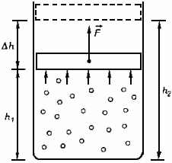

При подъеме поршня на высоту http://d3dxadmpi0hxcu.cloudfront.net/goods/ymk/physics/work2/theory/3/image031.gif газ совершает работу

http://d3dxadmpi0hxcu.cloudfront.net/goods/ymk/physics/work2/theory/3/image033.gif

где ΔV - изменение объема газа.

При медленном сжимании газа работа, совершаемая внешними телами над газом, будет отличаться только знаком:

http://d3dxadmpi0hxcu.cloudfront.net/goods/ymk/physics/work2/theory/3/image034.gif

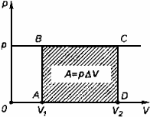

Работа, совершаемая термодинамической системой при постоянном давлении, равна

http://d3dxadmpi0hxcu.cloudfront.net/goods/ymk/physics/work2/theory/3/image036.gif

Этот закон можно сформулировать иначе:

Количество теплоты, переданное системе, идет на изменение ее внутренней энергии и на совершение системой работы над внешними телами:

http://d3dxadmpi0hxcu.cloudfront.net/goods/ymk/physics/work2/theory/3/image039.gif

В первой формулировке *А*- работа, совершаемая над системой (над газом), во второй *А'*- это работа, совершаемая системой (газом)

**Задание для 3 пары**

1. Просмотреть видео материал (https://www.youtube.com/watch?v=QU_zV6Eq97I)
2. Указать причину невозможности создания вечного двигателя первого рода
3. Объяснить какой процесс нсзывается аддиабатным
4. Привести пример адиабатного процесса
5. Изобразить на постере:(**писать разборчиво, отразить определения, примеры, использовать два цвета маркера**)

***Процесс, протекающий в теплоизолированной системе(система, к которой не поступает теплота извне), называют адиабатным.***

***Абсолютно исключить теплопередачу невозможно, но иногда реальные процессы близки к аддиабатным. Например, горячий чай в термосе сохраняет свою температуру достаточно долгое время. Они протекают за время, в течение которого не происходит существенного теплообмена между системой и внешними телами.***

**Запомните! Процесс, происходящий без теплообмена с окружающими телами, называют адиабатным. Пример адиабатного процесса в природе: расширение восходящих потоков воздуха в верхних слоях атмосферы с образованием облаков.**

**Приложение 5**

**Интерактивное тестирование.**

1. Выбери из предложенных определений определение 1 закона термодинамики.

**А)**  Изменение внутренней энергии тела при переходе из одного состояния в другое равно сумме количества теплоты, переданного телу, и работе внешних сил.

**Б)**  Количество теплоты, переданное газу, идет на изменение его внутренней энергии и на совершение им механической работы.

**В)** Невозможен процесс перехода теплоты от тела с более низкой температурой к телу с более высокой.

1. **Какая из предложенный формул представляет собой формулу 1 закона т/д**

А) A =р∆ V

Б) Q =∆U +A

В) ∆U =Q+A ′.

1. **Один из способов изменения внутренней энергии без теплопередачи.**

**A) Совершение работы.**

**Б) Конвекция.**

**В) Теплопроводность.**

1. **По какой формуле можно определить работу газа и пара?**

А) A =р∆ V

Б) А/ =А

В) ∆U =Q+A ′

1. **Устройство, которое могло бы совершать механическую работу без затрат какой-либо энергии.**

A) Вечный двигатель.

Б) Электродвигатель.

В) Тепловой двигатель.

Приложение 6

**Задание для формативного оценивания**

**Физика 8 класс 1 вариант**

|  |  |  |
| --- | --- | --- |
| **Раздел**  **Тема** | | 8.3 Основы термодинамики  Первый закон термодинамики, работа газа и пара |
| **Цель обучения** | | 8.3.2.17 - объяснять первый закон термодинамики |
| **Уровень навыков мышления** | | Понимание, применение |
| **Критерии оценивания** | | Применяет первый закон термодинамики при решении расчетных задач |
| **Задание 1.** | | |
| **Газу передали количество теплоты, равное 5 кДж. При этом газ совершил работу, равную 2 кДж. Как изменилась внутренняя энергия газа?** | | |
| **Критерии оценивания** | **Дескриптор** | |
| Применяет первый закон термодинамики при решении задач | 1. Записывает условие задачи  2. переводит единицы измерения в СИ  3. записывает формулу 1 закона термодинамики  4. Преобразовывает формулу 1 закона для вычисления нужной величины.  5. правильно выполняет вычисления  6. записывает ответ | |

**Задание для формативного оценивания**

**Физика 8 класс 2 вариант**

|  |  |  |
| --- | --- | --- |
| **Раздел**  **Тема** | | 8.3 Основы термодинамики  Первый закон термодинамики, работа газа и пара |
| **Цель обучения** | | 8.3.2.17 - объяснять первый закон термодинамики |
| **Уровень навыков мышления** | | Понимание, применение |
| **Критерии оценивания** | | Применяет первый закон термодинамики при решении расчетных задач |
| **Задание 1.** | | |
| **Газ получил количество теплоты300Дж, его внутренняя энергия увеличилась на 200 Дж. Определите работу, совершенную газом.** | | |
| **Критерии оценивания** | **Дескриптор** | |
| Применяет первый закон термодинамики при решении задач | 1. Записывает условие задачи  2. Переводит единицы измерения в СИ  3. Записывает формулу 1 закона термодинамики  4. Преобразовывает формулу 1 закона для вычисления нужной величины.  5. правильно выполняет вычисления  6. Записывает ответ | |